國立臺灣師範大學校友證申請表
申請日期： |  |  |  |  | 校友證卡號：由承辦單位填寫
申請卡別：□ 首次申請 □ 期滿續辦 □ 遺失補辦
姓名： |  | 生理性別 | □ 男 □ 女 |  | 生日(西元) | 年 月 日
英文姓名（與護照相同）： |  |  |  |  |  | 2吋照片一張
身分證字號 / 護照號碼： |  |  |  |  |  | 2吋照片一張
畢業系（所）  學號 / 畢業年 | ﹍﹍﹍﹍﹍系（□學士 □碩士 □博士）  學號：﹍﹍﹍﹍﹍ 畢業年：﹍﹍﹍﹍﹍ |  |  |  |  | 2吋照片一張
聯絡電話 | （公司）  （住家）  （行動電話） |  |  |  |  | 2吋照片一張
E-MAIL |  |  |  |  |  | 2吋照片一張
聯絡地址 | □□□□□ |  |  |  |  | 2吋照片一張
服務單位機構 |  |  |  | 職稱
領卡方式 | 1. □親取  2. □郵寄至□同聯絡地址□或：﹍﹍﹍﹍﹍﹍﹍﹍﹍
繳交證件 | 1. 身分證正面或護照影本  2. 2吋脫帽彩色照片1張  3. 學位證書影本或其他資格相符之證明文件影本1份  4. 新臺幣500元之付款證明（首次免繳費）  5. 遺失補辦之切結書（針對補辦申請者適用）
繳費方式  （首次免繳費） | □銀行匯款或郵政劃撥之匯款帳戶：中國信託商業銀行，忠孝分行，「國立臺灣師範大學401專戶」，帳號：「18535001030」。  □親至公共事務中心繳交費用。
﹡□本人同意國立臺灣師範大學以此資料作為校友聯繫事務使用。
﹡□本人同意將此紙本資料掃描為電子檔並上傳於校友資料庫後授權承辦單位銷毀。

﹡承辦單位：國立臺灣師範大學 秘書室 公共事務中心 校友證業務承辦人（校本部行政大樓一樓）
地址：台北市大安區和平東路一段162號，校本部正門口圓形噴水池前，行政大樓一樓左手邊第一間
電話：（02）7749-1034傳真：（02）2368-4393 E-MAIL：loventnu@ntnu.edu.tw

註冊/登入新版校友資料庫  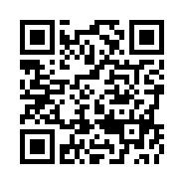 | 校園福利/校外特約商店  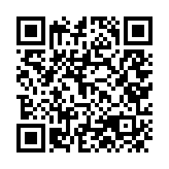 | 公共事務中心審核處

